Załącznik nr 1.7
Nr referencyjny postępowania:

ZADANIE NR 7

OPIS PRZEDMIOTU ZAMÓWIENIA / FORMULARZ CENOWY

Uwaga! Wykonawca zobowiązany jest złożyć wraz z Ofertą, przedmiotowy środek dowodowy, o którym mowa w SWZ.

Lp. | Przedmiot zamówienia | JM. | Ilość | Cena jednostkowa brutto (zł) | Wartość brutto (zł)  (kol. 4x5)
1. | 2. | 3. | 4. | 5. | 6.
ZADANIE NR 7 Katedra Inżynierii Mechanicznej i Agrofizyki
1. | Szafa biurowa:  - Wymiary szafy: wysokość nie mniej niż 182 cm, szerokość nie mniej niż 80 cm, głębokość nie mniej niż 32 cm;  - Wykonana z płyty laminowanej;  - obrzeże PCV;  - wewnątrz szafy 5 półek;  - tył szafy wykonany z hdf o grubości co najmniej 3 mm;  - szafa na nóżkach w kolorze czarnym o wysokości 3 cm (+/- 2%);  - szafa zamykana na klucz:  - kolor szafy w odcieniu bieli, do uzgodnienia z Zamawiającym | Szt. | 4
Zdjęcie poglądowe:
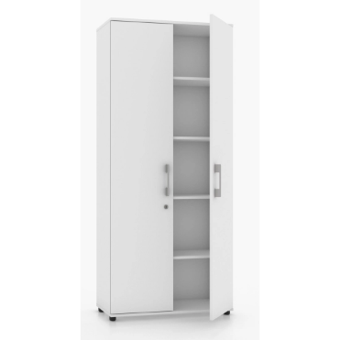
Łączna wartość brutto zadania:

